这份代码实现了一个基于深度学习的实时车流量计数系统。它利用 YOLOv8 模型对视频中的车辆进行识别和跨帧追踪，并通过逻辑判断车辆中心点是否越过预设的“虚拟线”来统计数量。

1. 核心架构与逻辑
该系统的架构遵循典型的计算机视觉处理流水线：

逻辑架构图
输入层：读取视频流（OpenCV）。

检测与追踪层：YOLOv8 模型识别车辆位置并分配唯一 ID。

判定层：对比当前帧与上一帧的坐标，判断是否穿过水平线。

输出层：可视化结果，在屏幕上渲染检测框、线和计数器。

2. 环境依赖与角色分配
要运行此代码，你需要安装以下库：
依赖库 | 扮演的角色
Python | 基础运行环境。
ultralytics (YOLOv8) | 大脑。负责从图像中检测出车辆（汽车、卡车等）并赋予唯一的识别 ID（Tracking）。
opencv-python (cv2) | 手和眼。负责读取视频文件、调整图像尺寸、绘制线条/文字以及弹出显示窗口。
torch (PyTorch) | 底层引擎。YOLOv8 运行所需的深度学习计算框架（通常随 ultralytics 自动安装）。

3. 代码功能详细解析
A. 智能过滤与追踪
代码通过 classes=[2, 3, 5, 7] 进行了类别过滤，这意味着它只关注：

2: Car (轿车)

3: Motorcycle (摩托车)

5: Bus (公交车)

7: Truck (卡车)

忽略行人、交通灯等无关目标。

B. 核心撞线算法
这是计数的关键。代码维护了一个 track_history 字典：

记录每个 ID 对应的上一次中心点 $Y$ 坐标（prev_cy）。

判定条件：if prev_cy < line_y and cy >= line_y:。

含义：如果上一帧车在线的上方，而这一帧到了线的下方，说明车辆完成了一次“从上往下”的穿越动作，计数器 $+1$。

C. 性能优化
代码中包含 if frame_count % 5 != 0: continue。

作用：每 5 帧才处理 1 帧。这能大幅降低 CPU/GPU 压力，提升处理速度，但会略微牺牲计数的实时精度。

4. 执行步骤

准备环境：

Bash

pip install ultralytics opencv-python

准备素材： 确保当前目录下有一个名为 33.mp4 的视频文件，或者修改代码中 cap = cv2.VideoCapture('你的视频.mp4') 的路径。

交互：

程序启动后会下载 yolov8n.pt 权重文件（仅限第一次）。

屏幕弹出窗口显示实时检测效果。

按 'Q' 键或 'ESC' 键可以随时关闭程序。

操作步骤：
- 用pycharm打开文件。
- 创建虚拟环境。具体操作：点击配置，选择 Add Interpreter -> Virtualenv Environment -> New，在该项目目录下新建一个干净的虚拟环境。红色框里不要选。（见下图）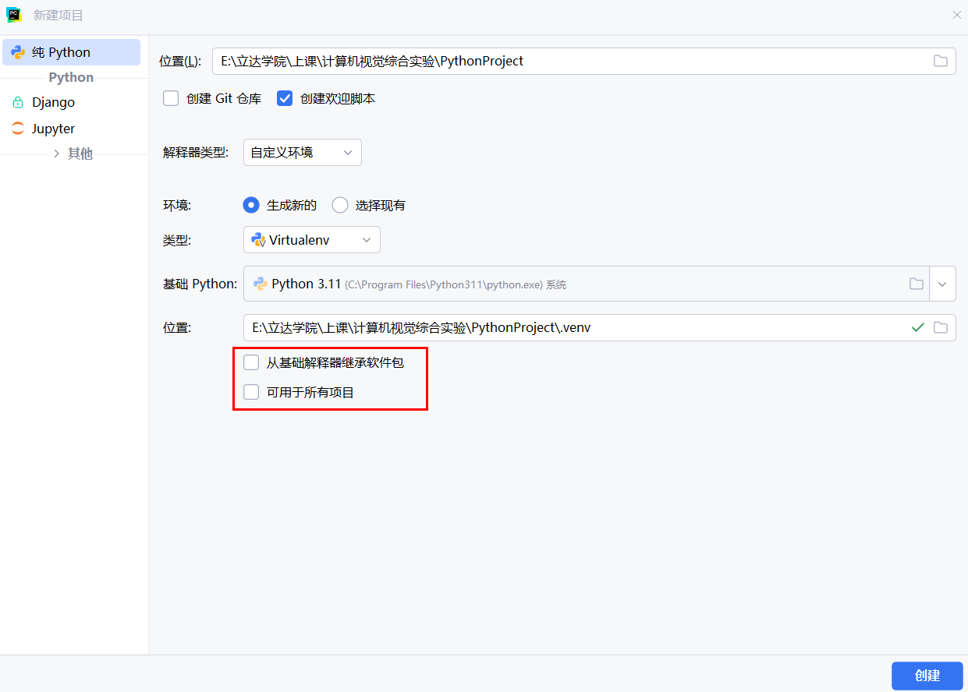
- 并在 Terminal 中激活它（确保终端前面有 (venv) 标志）。在 Terminal 中，执行以下命令，从本地文件夹离线安装所有依赖：
pip install --find-links=./offline_packages -r requirements.txt

